ФАКУЛЬТЕТ | Информатика и системы управления
КАФЕДРА | Защита информации

ОТЧЕТ
о лабораторной работе №2.2

Тема лабораторной работы: Разветвляющие вычислительные процессы

Выполнил | студент группы ИУ10-39 |  |  |  | А.А. Куликов
 | (группа) |  | (подпись) |  | (И.О. Фамилия)
Проверил | ассистент кафедры ИУ10 |  |  |  | М.А. Наткин
 |  |  | (подпись) |  | (И.О. Фамилия)

Содержание
Постановка задачи 3
Теоретическая часть 3
Описание программы 4
Описание алгоритма 5
Описание входных и выходных данных 5
Листинг программы 5
Результат работы программы 5
Список использованной литературы и материалов 5

Постановка задачи
Написать программу, которая определяет, попадает ли точка с заданными координатами в заштрихованную область. Точки на границе принадлежат области. Необходимые параметры получить исходя из графика функции(см. Рис.1). Результат работы программы вывести в виде текстового сообщения: Попадает, Не попадает.
Рис. 1-й(Функция,заданная в виде графика)

Теоретическое введение
Для решения задачи воспользуемся условным оператором:
if <Логическое выражение>:
<Блок – выполняется, если условие истинно>
[elif <Логическое выражение>:
<Блок – выполняется, если условие истинно> ]
[else:
<Блок – выполняется, если все условия ложны> ]
<Блок> – это набор инструкций, которые выделяются одинаковым количеством пробелов (обычно четырьмя). Необходимо правильно составить логическое выражение, параметрами которого будут значение координат точки (x,y) и уравнения линий. Обмен с консолью выполняется стандартными функциями ввода/вывода: input() и print().

Описание программы
Программа написана в среде операционной системы Microsoft Windows 10 в интегрированной среде разработки PyCharm 2023.2.1 Community Edition на языке программирования Python, версия интерпретатора 3.11 и состоит из частей, отвечающих за ввод, вычисление и представление данных на экране монитора.

Описание алгоритма
- Ввести координаты точки (x, y) и привести значения к типу float
- Выполнить проверку на попадание точки в заданную область
- Вывести результат в виде: "Точка внутри" и "Точка снаружи"

Описание входных и выходных данных
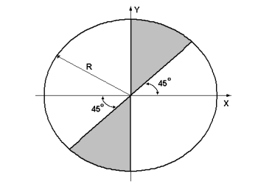Входные данные - координаты точки, введённые пользователем. Тип данных и точность представления в задаче не заданы. Установим вещественный тип (float).
Выходные данные - сообщения, в текстовом виде, о попадании или непопадании точки в заданную область.

Листинг программы
Исходный код программы (листинг) размещен в репозитории GitHub
https://github.com/printRush/BMSTU_Python_SysoevAS

Результат работы программы
Результатом работы программы будет вывод текста в зависимости от того, находиться ли точка с введенными координатами пользователем внутри областей или нет (см. Рис.2).
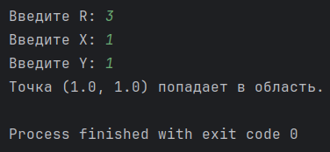
Рис. 2-й(Результат работы программы)

Список использованной литературы и материалов
- Иванова Г.С. Основы программирования: учебник для вузов. – 4-е изд., стер. – М: изд-во МГТУ им. Н.Э. Баумана, 2007. – 416 с.: ил. (Сер. «Информатика
в техническом университете».)
- Брюс М. Ван Хорн II, Куан Нгуен. PyCharm: профессиональная работа
на Python / пер. с англ. И.Л. Люско. – М.:ДМК Пресс, 2024. – 618 с.: ил.
- Welcome to python.org. — Текст : электронный // The official home of the Python Programming Language : [сайт]. — URL: https://www.python.org/ (дата обращения: 14.09.2025).
- Git. — Текст : электронный // Git : [сайт]. — URL: https://git-scm.com/ (дата обращения: 14.09.2025).
- GitHub. — Текст : электронный // GitHub : [сайт]. — URL: https://github.com/ (дата обращения: 14.09.2025).
- PyCharm: The only Python IDE you need. — Текст : электронный // JetBrains: Essential tools for software developers and teams : [сайт]. — URL: https://www.jetbrains.com/pycharm/ (дата обращения: 14.09.2025).

